**Всероссийский конкурс научно-исследовательских работ**

**имени Д.И. Менделеева**

Научно-исследовательская работа

**КАЧЕСТВО ПИТЬЕВОЙ ВОДЫ**

Работу выполнила:

Юхно Елизавета, 8 класс,

МБОУ гимназия № 3, г. Иркутск

Научный руководитель:

Павловская Татьяна Анатольевна,

педагог дополнительного образования

г. Иркутск, 2020 год

Содержание:

|  |
| --- |
| Введение………………………………………………………………………...…………..…………..…3 |
| 1. Вода - это жизнь………………..………………….…..………....…………………………….…4 |
| * 1. Источники чистой воды и ее значение для человека……………..................................…...4 |
| * 1. Основные источники загрязнения воды………………………………………....……..……5 |
| * 1. Показатели качества и санитарные нормы питьевой воды…………………….……...…...6   2. Нормативы потребления экономии воды в быту…………………………………...………9 |
| II Определение органолептических показателей питьевой воды  в домашних условиях (цветность, осадок, запах, вкус, прозрачность) ………………………....…..10 |
|  |
| III Определение химических показателей питьевой воды  в домашних условиях (нитраты, нитриты, кислотность) ……………………………..……..……….12  IV Практическая работа по экономии воды в быту……………………………..………….……….14    Проведение анкетирования, результаты…………………………………………………..….….……20 |
| Заключение………………………………….………………………………………………..….….…..21 |
| Список используемой литературы…………………………………….…………………...….……....22 |
| Приложения……………………………………………………………..…………………...…….……23 |

***Введение***

Воде была дана волшебная власть стать соком жизни на Земле.  
[Леонардо да Винчи](https://ru.wikipedia.org/wiki/%D0%9B%D0%B5%D0%BE%D0%BD%D0%B0%D1%80%D0%B4%D0%BE_%D0%B4%D0%B0_%D0%92%D0%B8%D0%BD%D1%87%D0%B8)

Вода является основой жизни на нашей планете. Вода покрывает две трети поверхности Земли, оказывает влияние, практически, на все процессы, которые происходят на нашей планете. Живой мир состоит из воды на 70–95%. [3]

Всем, даже маленьким детям давно известно, что без воды нет жизни на Земле. Вода составляет большую часть живых организмов, которые населяют планету. Внутри каждой клеточки организма есть вода. [6]

Каждый из нас нуждается в чистой воде. Она - основа здоровой жизни. К сожалению, мы не можем полагаться на чистоту воды прямо из крана. Даже если она прозрачна на вид и отсутствует неприятный запах, вода содержит невидимые невооруженным глазом загрязнения, которые являются угрозой для нашего здоровья.

Качество воды в настоящее время очень низкое, ведь водоёмы, с которых поступает вода в водопровод, сильно загрязнены. Проблема загрязнения воды и истощения водных ресурсов   в глобальном масштабе обостряется с каждым годом. Около миллиарда человек на Земле страдает от нехватки чистой питьевой воды, примерно 25 тысяч умирают ежедневно по причине ее плохого качества. [7] Именно поэтому так важно экономить питьевую воду, которой на планете остается все меньше и меньше с каждым годом.

**Цель**: определить качество питьевой воды из разных источников и отыскать пути экономии воды в быту.

**Задачи:**

1. Изучить информационные источники по исследуемой теме.
2. Определить органолептические показатели питьевой воды из разных источников в домашних условиях (цветность, осадок, запах, вкус, прозрачность).
3. Определить химические показатели питьевой воды из разных источников в домашних условиях (нитраты, нитриты, кислотность).
4. Изучить способы экономии воды в быту и применить их в реальной жизни.
5. Провести подсчет сэкономленных денежных средств в результате экономии воды.
6. Провести анкетирование среди одноклассников, сделать выводы.
7. Провести классный час в 8-Д классе о пользе и экономии воды.

**Объектом** исследовательской работы стала вода, взятая из разных источников:

1. открытого Байкала, города Бабушкина, Бурятия
2. подземного ключа, города Бабушкина, Бурятия
3. скважины, города Бабушкина, Бурятия
4. водопроводная вода МБОУ гимназии №3
5. бутилированная негазированная вода «Волна Байкала», производитель ООО «Байкал-Инком», Иркутская область, Слюдянский р-н, г. Байкальск.

Сроки проведения работы:

1. 2017-2018 учебные годы – тема: способы экономии воды
2. 2018-2019 учебные годы – тема: анализ качества питьевой воды, соответствие нормам.

*Вода - это жизнь*

* 1. ***Источники чистой воды и ее значение для человека***

Для человеческого организма вода — это второе по значимости вещество после кислорода. Вода регулирует температуру тела, увлажняет воздух при дыхании, обеспечивает доставку питательных веществ и кислорода клеткам тела, защищает жизненно важные органы, помогает преобразовывать пищу в энергию, выводит шлаки и отходы процессов жизнедеятельности.

Без пищи человек может прожить около 40 дней, а вот без воды – лишь 8 дней. Вода дороже золота, утверждают бедуины, кочующие по пескам. Они знают, что ни какие богатства не спасут путника в пустыне, если иссякнут запасы воды. [7]

Отсутствие воды в организме неизбежно приводит к смерти в течение нескольких дней. Когда организм теряет около 20% воды, жизнь останавливается. Некоторые люди считают, что вода, которую они выпивают, проходит через организм без задержки. Но это не так. При каждом движении теряется вода. Она смачивает глаза, увлажняет пищевод, выделяется с потом, а также при дыхании. В итоге, чистая вода, употребляемая человеком, необходима для его правильной жизнедеятельности.

Поэтому главным вопросом нашего питания является регулярное употребление воды путём введения в организм в свободном виде и в пище, а также обязательное использование именно чистой воды. [7]

Питьевой водой называют жидкость, которую можно употреблять в течение длительного времени без вреда для здоровья. Как правило, она имеет пониженное количество растворимых солей, металлов и органики.

Кроме внутреннего способа употребления воды, ее можно использовать для лечения организма извне. Водой можно делать паровые ингаляции, горячие ножные ванны, горячие припарки, согревающий компресс, контрастный душ, разнообразные ванны.

Таким образом, значение воды в природе и в жизни человека трудно переоценить. Без воды не было бы и самой жизни на планете. И мы согласны со словами писательницы Е. Уайт: “Чистая вода – лучшее благословение небесное, как при здоровом состоянии, так и во время болезни”. [6]

Мы живём в России, стране с богатейшими водными ресурсами. В нашем регионе находится уникальный источник чистой воды – озеро Байкал. Объем воды в Байкале около 23 тыс. куб км. что составляет 20 % мировых и 90 % запасов российской пресной воды. Если бы на Земле не было других источников пресной воды, то благодаря Байкалу жители нашей планеты могли бы прожить около 40 лет. [2]

Крупнейшие реки России – это Волга, Обь, Енисей, Лена, Амур. Реки являются источником водоснабжения для наших городов. Загрязняя реки сточными водами, мы наносим ущерб экологии нашей страны и своему здоровью.

Поверхностными источниками называют реки и озера, на долю которых приходится всего 0,01% от объема всей пресной воды на Земле. При этом большая ее часть находится в реках, и только 1,47% приходится на озера. Большинство рек на планете имеют такое течение, что обеспечить подачу воды из них естественным способом не представляется возможным. Поэтому, многие из них перекрыты плотинами, образующими искусственные открытые резервуары для хранения пресной воды, которые в ряде случаев используются для производства электроэнергии. [4]

* 1. ***Основные источники загрязнения воды.***

Причин загрязнения достаточно много, и не всегда виной этому человеческий фактор (Таблица 1). Природные катаклизмы также наносят вред чистым водоемам, нарушают экологическое равновесие [8]

Таблица 1

***Источники загрязнения воды***

|  |  |  |
| --- | --- | --- |
| Виды | Источники | Вред |
| Промышленные | Сточные воды | Не прошедшие систему очистки от химических вредных веществ, они, попадая в водоем, провоцируют экологическую катастрофу. |
| Человеческие | Кислотные дожди | Все промышленные отработанные газы, выхлопы автомобилей, попав в атмосферу, возвращаются с дождем обратно в землю, водоемы. |
| Твердые отходы, мусор | Не просто загрязняют реки, но даже меняют ход течения, затрудняя его. Возможны разливы озер и рек. |
| Техногенные катастрофы | Авария технического устройства (атомной электростанции, танкера и т. д.), приведшая к весьма неблагоприятным изменениям в окружающей среде. |
| Природные | Органические загрязнения | Их естественное разложение (отмирание растений, животных). |
|  | Сходы селей, лавин | Поток камней, минеральных частиц и обломков горной породы, спускающийся с возвышенностей вследствие бурного таяния снега или продолжительных ливней. |

Нами проанализированы источники загрязнения воды, все данные, полученные из литературы и официальных сайтов, сведены в таблицу № 1, в которой возможно проследить, что источниками загрязнения воды являются как природные факторы, так и человеческий фактор. При этом отметим, что человеческий фактор наносит наибольший урон в качестве многочисленных источников загрязнения воды.

* 1. ***Показатели качества воды***

Контроль качества водных ресурсов и сточных вод играет огромную роль в обеспечении личной безопасности.

Чтобы иметь возможность регулировать и контролировать качество питьевых ресурсов специалисты используют лабораторные методы анализа воды, основывающиеся на выявление физических и химических особенностей тестируемого образца. Они имеют чрезвычайную важность, поскольку позволяют предупредить загрязнение окружающей среды и ухудшение экологической остановки. Но их главная задача остановить развитие огромного числа заболеваний у населения, которые ежедневно контактируют и пьют некачественную воду. [10]

Все показатели качества воды подразделяются на:

1. органолептические показатели, к которым относятся запах, цвет, привкус и мутность воды;
2. химические показатели (содержание в воде различных химических макро- и микроэлементов);
3. бактериологические показатели.

В первую очередь следует сказать, что пригодная для употребления вода должна быть без запаха и не иметь посторонних привкусов. Наличие посторонних запахов или привкусов свидетельствует о присутствии в воде разнообразных соединений (газы, минеральные соли, органические вещества, нефтепродукты, микробы). По данным показателям допускается оценка до 2 баллов (ее осуществляют, нагревая воду до температуры 60 градусов по Цельсию). [10]

Если у воды есть оттенок, это говорит о превышении нормативных значений высокомолекулярных соединений почвенного характера, железа, загрязнений сточных вод. Оценку окраски воды проводят при помощи специальной платинокобальтовой шкалы. Максимально допустимое значение цветности воды составляет 20.

Следующим показателем качества воды является ее прозрачность. Если вода не прозрачна, это означает, что в воде присутствуют взвешенные частицы. Максимально допустимое значение мутности воды – 1,5 мг/л. [10]

Что касается химических показателей качества воды, то отдельно стоит сказать о следующих:

* водородный показатель рН — показатель концентрации в воде ионов водорода. Величина этого показателя определяет фон водной среды: от кислого до щелочного. Нормальная величина рН для питьевой воды составляет 6-9;
* общая минерализация или сухой остаток – показатель концентрации анионов, катионов и растворенных в воде органических веществ. Вода с повышенной минерализацией негативно воздействует на работу желудка, нарушает водно-солевое равновесие, в результате чего нарушаются метаболические и биохимические процессы в организме. Нормой сухого остатка считается величина максимум 1000 мг/л;
* жесткость воды – содержание в воде солей кальция и магния (другое название этих элементов – соли жесткости). Чем их больше присутствует, тем жестче вода. Ученые установили, что, употребляя длительное время жесткую воду, человек существенно увеличивает шансы на инфаркт миокарда. Максимально допустимой считается жесткость воды 7 ммоль/л.

Также на качество воды влияет наличие в ней различных химических элементов. Их нормативные значения можно найти на сайтах организаций, осуществляющих проверку качества воды. Гигиеническое качество воды определяется вышеперечисленными показателями. Кроме того, вода должна иметь подходящий для определенного региона химический состав, не ухудшать биологическую ценность пищи и не содержать патогенных организмов и токсичных или радиоактивных веществ. [10]

Таким образом, показателями качества воды являются органолептические показатели, к которым относятся запах, цвет, привкус и мутность воды; химические показатели (содержание в воде различных химических макро- и микроэлементов) и бактериологические показатели.

***Санитарные нормы питьевой воды***

Проверка качества питьевой воды производится исходя из норм показателей по требованиям нормативных документов государств. В Таблице 2 представлены нормативы основных показателей качества по санитарным нормам СанПиН Российской Федерации. [11]

**Таблица 2**

**Нормы качества питьевой воды СанПиН 2.1.4.1074-01. Питьевая вода.**

|  |  |  |
| --- | --- | --- |
| Показатели | Единицы измерения | Нормативы, не более |
| **Органолептические показатели** | | |
| Запах | баллы | 2 |
| Привкус | - " - | 2 |
| Цветность | градусы | 20 (35) <1> |
| Мутность | ЕМФ (единицы мутности по формазину) или мг/л (по каолину) | 2,6 (3,5) <1> 1,5 (2) <1> |

|  |  |  |
| --- | --- | --- |
| **Обобщенные показатели** | | |
| Водородный показатель | единицы pH | в пределах 6 – 9 |
| Общая минерализация (сухой остаток) | мг/л | 1000 (1500) <2> |
| Жесткость общая | мг-экв./л | 7,0 (10) <2> |
| Поверхностно - активные вещества (ПАВ), анионоактивные | мг/л | 0,5 |
| **Неорганические вещества** | | |
| Фенольный индекс | мг/л | 0,25 |
| Алюминий (AL3+) | мг/л | 0,5 |
| Бериллий (Be2+) | - " - | 0,0002 |
| Бор (B, суммарно) | - " - | 0,5 |
| Железо (Fe, суммарно) | - " - | 0,3 (1,0) <2> орг. |
| Кадмий (Cd, суммарно) | - " - | 0,001 |
| Марганец (Mn, суммарно) | - " - | 0,1 (0,5) <2> |
| Медь (Cu, суммарно) | - " - | 1,0 |
| Молибден (Mo, суммарно) | - " - | 0,25 |
| Мышьяк (As, суммарно) | - " - | 0,05 |
| Никель (Ni, суммарно) | мг/л | 0,1 |
| Нитраты (по NO3-) | - " - | 45 |
| Нитриты |  | 3,0 |
| Ртуть (Hg, суммарно) | - " - | 0,0005 |
| Свинец (Pb, суммарно) | - " - | 0,03 |
| Селен (Se, суммарно) | - " - | 0,01 |
| Цианиды (CN") | - " - | 0,035 |
| Цинк (Zn2+) | - " - | 5,0 |

Изучив информационные источники, мы узнали, что санитарные нормы включают в себя органолептические показатели, обобщенные показатели, неорганические вещества, органические вещества. Руководствуясь данными Санитарными нормами, можно узнать качество питьевой воды из разных источников.

* 1. ***Общепринятые нормативы потребления воды в быту***

Каждый месяц любая семья сталкивается с необходимостью выделять часть своего бюджета на оплату обязательных расходов, связанных с проживанием в квартире, и погашает счета по отоплению, электрике и так далее. По статистике третье место этого списка занимают траты, связанные с использованием воды для бытовых нужд.

Общепринятыми нормативами считаются следующие показатели, принятые за основу в большинстве регионов:

* Объем воды для приготовления пищи и связанные с этим затраты на одну персону – 4 литра.
* Гигиенические потребности, включая чистку зубов, мытье рук требуют расхода 6-8 литров в сутки.
* Мытье посуды нуждается в объеме от 7 до 12 литров воды в сутки для одного человека.
* Если дом оснащен ванной, то объем расходуемой воды составит 250 литров на одного человека.
* При наличии душа этот показатель колеблется из расчета 15-20 литров в минуту. То есть, для непродолжительного мыться норма расхода воды составит до 200 литров в сутки.
* На ополаскивание унитаза уходит до 15 литров.
* Стирка – для ее проведения необходимо, согласно нормативам, около 100литров воды. [12]

Если следовать общепринятым нормам потребления воды, то на нашу семью, состоящую из трех человек, потребуется примерно 22 227,0 литров воды в месяц.

***II Определение органолептических показателей***

***питьевой воды в домашних условиях***

В домашних условиях можно дать оценку питьевой воде по цвету, запаху, осадку при кипячении или отстаивании, прозрачности. (приложение 4)

**Цель практической работы**: органолептическим способом определить качество питьевой воды.

Объектом исследования является вода, взятая из разных источников:

1. проба № 1 – из озера Байкала, города Бабушкина, Бурятия
2. проба № 2 – из подземного ключа, города Бабушкина, Бурятия
3. проба № 3 – из скважины, города Бабушкина, Бурятия
4. проба № 4 - водопроводная вода из МБОУ гимназии №3, г. Иркутск
5. проба № 5 – бутилированная негазированная вода «Волна Байкала», производитель ООО «Байкал-Инком», Иркутская область, Слюдянский р-н, г. Байкальск.

**Исследование органолептических показателей воды** **по цвету, осадку при кипячении или отстаивании, запаху, вкусу, прозрачности.**

Ход работы:

1. Анализ на цветность должен показать, какого цвета вода, прозрачная, замутненная, с каким-либо оттенком. Определяют это с помощью белого листа бумаги. При дневном свете надо поставить лист позади пробирок и внимательно посмотреть на цвет воды.

Анализ показал, что вода во всех пробах прозрачная.

1. Анализ на осадок показывает, есть ли в воде какие - либо частицы, хлопья и т.д. Различают как ничтожный, незначительный, заметный, большой.

Результат: в образцах номер 1 и 4 был выявлен незначительный осадок. В остальных образцах в воде осадка не оказалось.

1. Анализ на запах должен показать, присутствует ли какой - либо чужеродный запах. Различают - гнилостный, болотный, землистый и так далее. Запах определяется при комнатной температуре и при нагревании до 50-60 градусов. Силу запаха определяют по 5 бальной шкале.

Результат: Во всех пробах запах не ощущается - 0 баллов.

1. Есть ещё один органолептический анализ – это вкус. Нужно попробовать воду на вкус.

Результат: вода во всех пробах - безвкусная.

1. Анализ на прозрачность определяет, насколько вода прозрачна. На листок со шрифтом необходимо поставить пустой стакан. Воду наливать в стакан постепенно, следя за чёткостью шрифта до тех пор, пока буквы станут плохо различимы. Высота столба воды, налитой в каждый стакан, выраженной в сантиметрах, явилась показателем прозрачности.

Результат: вода прозрачна во всех пробах. Высота столба равна 12 см, через воду можно прочитать все буквы.

Таким образом, нами была проведена экспериментальная работа по определению органолептических показателей воды **по цвету, осадку при кипячении или отстаивании, запаху, вкусу, прозрачности**, взятой из пяти различных источников. Результаты данной экспериментальной работы представлены в Таблице 3. Данные результаты мы сравнили с показателями из санитарных норм и правил для питьевой воды: **СанПиН 2.1.4.1074-01.** **Питьевая вода.**

Экспериментальная работа показала, что по органолептическим показателям вода по цвету, осадку при кипячении или отстаивании, запаху, вкусу, прозрачности, во всех пяти пробах, взятых из различных источников, соответствует **СанПиН 2.1.4.1074-01.** **Питьевая вода.**

Таблица 3

***Результаты органолептических исследований***

***питьевой воды в домашних условиях***

|  |  |  |  |  |  |  |
| --- | --- | --- | --- | --- | --- | --- |
| Источники | Цвет | Осадок | Запах | Вкус | Прозрачность | Вывод |
| Открытый Байкал | бесцветная | незначительный | нет | Нет | да | Вода из открытого Байкала соответствует **СанПиН 2.1.4.1074-01** |
| Подземный ключ | бесцветная | нет | нет | Нет | да | Вода из подземного ключа соответствует **СанПиН 2.1.4.1074-01** |
| Скважина | бесцветная | нет | нет | Нет | да | Вода из скважины соответствует **СанПиН 2.1.4.1074-01** |
| Водопроводная вода гимназии №3 | бесцветная | незначительный | нет | Нет | да | Водопроводная вода гимназии №3 соответствует СанПиН **2.1.4.1074-01** |
| Бутилированная вода | бесцветная | нет | нет | Нет | Да | Вода из скважины соответствует **СанПиН 2.1.4.1074-01** |

Вывод: таким образом, все пять образцов по органолептическим показателям соответствуют **СанПиНу 2.1.4.1074-01. Питьевая вода.**

***III Определение химических показателей питьевой воды***

***в домашних условиях***

Целью следующей практической работы явилось определение химических показателей питьевой воды в домашних условиях с помощью тестов НИЛПА. Вся работа состояла из 3 этапов.

**На первом этапе мы определяли содержание нитратов в воде.** Тест называется «НИЛПА NO3 нитрат тест» (приложение 3). Ход работы: В пробирку налили 5 мл воды, добавили 1 лопаточку порошка, перемешали, затем добавили 5 капель индикатора из флакона №1. Перемешали круговым движением руки. Добавили 5 капель индикатора из флакона №2, перемешали. Поместили мерные стаканчики на белый фон в центре цветовой шкалы на 5-7 минут.  Затем сопоставили цвет раствора с цветовыми секторами шкалы и определили уровень концентрации натрат-ионов в образцах.

**На втором этапе определяли содержание нитритов в воде.** Второй тест называется «НИЛПА NO2 нитрит тест» (приложение 3). Ход работы: В пробирку налили по 5 мл воды, добавили 3 капли индикатора. Перемешали круговым движением руки. Поместили пробирки по очереди на белый фон в центре цветовой шкалы на 5-7 минут. Затем сопоставили цвет раствора с цветовыми секторами шкалы и определили уровень концентрации нитрит-ионов в образцах воды.

**На третьем этапе мы определяли уровень кислотности воды (рН).** Третий тест называется «НИЛПА pH тест» (приложение 3). Ход работы: В пробирки налили по 5мл воды, добавили 2 капли индикатора, перемешали круговыми движениями руки. Сопоставили цвет жидкости в пробирках с цветовой шкалой.

Результаты практической работы по определению химических показателей питьевой воды в домашних условиях с помощью тестов НИЛПА представлены в Таблице 4.

Таблица 4

***Результаты химических исследований***

***питьевой воды в домашних условиях***

|  |  |  |  |  |  |  |
| --- | --- | --- | --- | --- | --- | --- |
| Источники | Нитраты  (мг/л) | Нормативы по **СанПиН 2.1.4.1074-01** | Нитриты  (мг/л) | Нормативы по **СанПиН 2.1.4.1074-01** | Кислотность  (pH) | Нормативы по **СанПиН 2.1.4.1074-01** |
| Открытый Байкал | 5 | 45 | 0 | 3,0 | 7,5 | 6-9 |
| Подземный ключ | 5 | 45 | 0 | 3,0 | 7,5 | 6-9 |
| Скважина | 5 | 45 | 0 | 3,0 | 8,0 | 6-9 |
| Водопроводная вода гимназии №3 | 5 | 45 | 0 | 3,0 | 8,5 | 6-9 |
| Бутилированная вода | 5 | 45 | 0 | 3,0 | 8,5 | 6-9 |

Вывод: все пять образцов по химическим показателям, доступным на сегодняшний день, соответствуют **СанПиНу 2.1.4.1074-01. Питьевая вода**.

К сожалению, провести более полный анализ качества воды в домашних условиях не удалось по причине отсутствия определенного оборудования и химикатов.

***IV Практическая работа по экономии воды в быту***

Мы решили провести эксперимент в нашей семье: изучить расходы воды на разные хозяйственные нужды, личную гигиену.

Чтобы провести эксперимент, мы взяли ежедневно используемые потребности человека (приложение 5):

- приготовление пищи

- чистка зубов

- мытье посуды

- принятие ванны или душа

- стирка

***Приготовление пищи***

Для проведения этого эксперимента мы взяли семь картофелин (такое количество необходимо для приготовления супа), почистили под проточной водой. В результате чистки картофеля мы истратили 6,0 литров воды.

Затем почистили и помыли точно такое же количество картофеля, используя миску. В результате чего использовали всего 1,5 литра воды. (Таблица 5)

Таблица 5

***Расчеты по использованию воды при приготовлении пищи***

|  |  |  |
| --- | --- | --- |
| Приготовление пищи | Количество использованной воды из-под крана (л) | Количество использованной воды в миске (л) |
| за 1 раз | 6,0 | 1,5 |
| 3 раза в неделю | 3\*6,0=18,0 | 3\*1,5=4,5 |
| За месяц | 12\*6,0=72,0 | 12\*1,5=18,0 |
| За год | 144\*6,0=864,0 | 144\*1,5=216,0 |

***Вывод:*** если почистить и помыть картофель в миске, то можно сэкономить 4,5 литра воды при однократном использовании, а если посчитать за год, то экономия воды составит 864,0-216,0=648,0 литров. И это только одна семья может сэкономить столько литров воды!

***Чистка зубов***

Когда я чистила зубы при включенной воде, то использовала 1,0 литр воды. Чтобы ополоснуть рот, достаточно одного стакана с водой (200мл) (Таблица 6).

Таблица 6

***Расчеты по использованию воды при чистке зубов***

|  |  |  |
| --- | --- | --- |
| Чистка зубов | Количество использованной воды из-под крана (л) | Количество использованной воды в стакане (л) |
| за 1 раз | 1,0 | 0,2 |
| За неделю | 14\*1,0=14,0 | 14\*0,2=2,8 |
| За месяц | 60\*1,0=60,0 | 60\*0,2=12,0 |
| За год | 730\*1,0=730,0 | 730\*0,2=146,0 |

***Вывод:*** если чистить зубы, ополаскивая рот водой из стакана, то можно сэкономить за один раз 0,8 мл воды, за неделю 14,0-2,8= 11,2 л, за месяц 60,0-12,0=48,0 л, за год 730,0-146,0=584,0 л. А если семья состоит из трех человек, то можно сэкономить 3\*584,0= 1 752,0 л. в год.

Мы посчитали сколько воды можно сэкономить всем жителям города Иркутска, если при чистке зубов пользоваться водой из стакана.

Экономия за месяц составляет 60,0-12,0=48,0л., значит,

600 000 человек \* 48,0 = 28 800 000 литров воды или (28800 кубических метров) в месяц.

Экономия за год составляет: 730,0-146,0=584,0 л., значит

600 000 человек \* 584,0= 350 400 000 литров или (350400 кубических метров) воды в год.

***Мытье посуды***

Мы помыли посуду на три персоны под проточной водой. В результате было использовано 10 литров воды. Затем мы помыли и ополоснули это же количество посуды в миске и истратили 4,0 литра. А если воспользоваться посудомоечной машиной, то при экономном режиме используется до 20 литров воды, но посудомоечную машину можно включать при полной загрузке один раз в день (Таблица 7).

Таблица 7

***Расчеты по использованию воды при мытье посуды***

|  |  |  |  |
| --- | --- | --- | --- |
| Мытье посуды | Количество использованной воды из-под крана (л) | Количество использованной воды в миске (л) | Количество использованной воды в посудомоечной машине (л) |
| за 1 раз | 10,0 | 4,0 | 20,0 |
| за день (3 приема пищи) | 30,0 | 12,0 | 20,0 |
| За неделю | 7\*30,0=210,0 | 7\*12,0=84,0 | 7\*20=140,0 |
| За месяц | 30\*30,0=900,0 | 30\*12,0=360,0 | 30\*20,0=600,0 |
| За год | 365\*30,0=10950,0 | 365\*12,0=4380,0 | 365\*20,0=7300,0 |

***Вывод***: при мытье посуды не держите постоянно кран открытым, либо мойте посуду в миске. Этот способ позволяет снизить потребление воды на мытье в 3-5 раз. За один месяц экономного использования воды можно сэкономить 900,0-360,0=540,0 литров. А за год 10950,0-4380,0=6570,0 литров.

***Принятие ванны или душа***

Для приема ванны потребовалось 250 литров чистой воды, затем, чтобы

ополоснуться, еще 15 литров. Чтобы принять ванну я использовала 265 литров воды! Один прием душа сокращает потребление воды в 5-7 раз, и составляет 55 литров воды (Таблица 8).

Таблица 8

***Расчеты по использованию воды при принятии ванны или душа (1 человек)***

|  |  |  |
| --- | --- | --- |
| Принятие ванны или душа | Количество использованной воды при мытье в ванне (л) | Количество использованной воды при мытье в душе (л) |
| за 1 раз | 265,0 | 55,0 |
| За 2 раза в неделю | 2\*265,0=530,0 | 2\*55,0=110,0 |
| За месяц | 8\*265,0=2120,0 | 8\*55,0=440,0 |
| За год | 96\*265,0=25440,0 | 96\*55,0=5280,0 |

Исходя из вычислений, можно сделать вывод, что принимать душ намного экономнее, чем ванну. В результате можно сэкономить до 25 440,0-5 280,0 = 20 160,0 литров в год на одного человека.

А теперь посчитаем, сколько воды в год можно сэкономить, если всем жителям Иркутска принимать душ вместо ванны.

600 000 человек \* 20 160,0 = 12 096 000 000 литров или 12 096 000 куб. метров воды.

***Стирка белья***

Каждая хозяйка знает, что такое стирка белья и как она необходима. Многие уже и не вспомнят, когда в последний раз что-то стирали руками, ведь теперь с этим трудоемким процессом успешно справляются стиральные машины (Таблица 9).

Таблица 9

***Расчеты по использованию воды при стирке белья***

|  |  |  |  |
| --- | --- | --- | --- |
| Стирка белья | Количество использованной воды из-под крана (л) | Количество использованной воды в тазу (л) | Количество использованной воды в стиральной машине (л) |
| за 1 раз | 180,0 | 85,0 | 56,0 |
| За месяц | 4\*180,0=720,0 | 4\*85,0=340,0 | 4\*56,0=224,0 |
| За год | 48\*180,0=8640,0 | 48\*85,0=4080,0 | 48\*56,0=2688,0 |

Исходя из полученных данных, делаем вывод: если стирать под проточной водой, то уходит почти 180,0 литров за однократное использование, а при стирке 5 кг белья в тазу – 85,0 литров за один раз, а за год 4080,0 литров. Поэтому при стирке белья ***экономичнее использовать стиральную машину***, т.к. расход потребляемой воды составляет 56,0 литров на 5 кг белья за одну стирку, а за год мы используем всего 2688,0 литров.

Проведя экспериментальную работу по применению способов экономии воды в быту, все данные были сведены в таблицу 10.

Таблица 10

***Общие подсчеты расхода воды одной семьей за месяц и за год***

|  |  |  |  |  |
| --- | --- | --- | --- | --- |
|  | Месяц | | Год | |
|  | обычное  потребление (л) | экономичное потребление (л) | обычное  потребление (л) | экономичное потребление (л) |
| приготовление пищи | 72,0 | 18,0 | 864,0 | 216,0 |
| **итого:** | **54,0** | | **648,0** | |
| чистка зубов | 60,0 | 12,0 | 730,0 | 146,0 |
| **итого:** | **48,0** | | **584,0** | |
| мытье посуды | 900,0 | 360,0 | 10950,0 | 4380,0 |
| **итого:** | **540,0** | | **6570,0** | |
| принятие ванны/душа | 2120,0 | 440,0 | 25440,0 | 5280,0 |
| **итого:** | **1680,0** | | **20160,0** | |
| стирка | 720,0 | 224,0 | 8640,0 | 2688,0 |
| **итого:** | **496,0** | | **5952,0** | |
| **ЭКОНОМИЯ** | **2818,0 л в МЕСЯЦ** | | **33914,0л в ГОД** | |

Таким образом, при проведении экспериментальной работы, мы пришли к выводу, что стиральная, посудомоечная машины, принятие душа, использование стакана для чистки зубов, экономят в разы воду.

Если в течение 53 лет все жители города Иркутска будут экономить воду, то мы за это время могли бы сэкономить **1.080.000.000** куб. метров и спасти от высыхания озеро Арал (Казахстан), которое на грани исчезновения. [5]

Суть наших экспериментов заключалась еще и в том, чтобы сравнить расход воды при обычном, привычном для нас потреблении воды, с расходом воды при экономичном её использовании, при этом посчитать экономию денежных средств (Таблица 11).

Таблица 11

***Расход холодной и горячей воды при обычном и экономичном потреблении воды в моей семье за 2017-2018 гг. (данные по водосчётчикам)***

|  |  |  |  |  |  |  |  |  |  |  |  |
| --- | --- | --- | --- | --- | --- | --- | --- | --- | --- | --- | --- |
|  | Месяц | | | | | | | |  | | |
|  | Сентябрь 2017 | | | Октябрь 2017 | | Ноябрь 2017 | | | Всего | | |
|  | куб.м | руб. | | куб.м | руб. | куб.м | руб. | | куб.м | руб. | |
| Расход холодной воды при обычном потреблении | 7\*12,37 | 86,59 | | 7\*12,37 | 86,59 | 6\*12,37 | 74,22 | | 20 | 247,40 | |
| Расход горячей воды при обычном потреблении | 5\*84,90 | 424,50 | | 5\*84,90 | 424,5 | 4\*84,90 | 339,6 | | 14 | 1188,60 | |
|  | Декабрь 2017 | | | Январь 2018 | | Февраль 2018 | | | Всего | | |
| Расход холодной воды при экономном потреблении | 5\*12,37 | | 61,85 | 5\*12,37 | 61,85 | 4\*12,37 | | 49,48 | 14 | | 173,18 |
| Расход горячей воды при экономном потреблении | 3\*84,90 | | 254,7 | 3\*84,90 | 254,7 | 2\*84,90 | | 169,80 | 8 | | 679,20 |

Из данных этой таблицы видно, что за три месяца наша семья сэкономила уже по 6 куб.м холодной и горячей воды, а если посчитать в деньгах:

6 куб.м. \* 12,37 руб = 74,22 руб. - это сэкономили за холодную воду.

6 куб.м. \* 84,90 = 509,40 руб. – это за горячую воду.

Итого, за три месяца использования воды при экономичном потреблении мы сэкономили 583,62 руб.

***Проведение анкетирования, результаты***.

Для того чтобы узнать, знают ли мои одноклассники о показателях качества воды и о способах экономии воды в быту, мы провели опрос в классе (приложение №1, № 2). Было опрошено 22 ученика и 2 учителя, 14 человек из которых затруднялись ответить на некоторые вопросы.

Исходя из ответов, опрошенных, можно сделать выводы, что не все ученики моего класса знают о показателях качества воды и о том, как в домашних условиях можно их определить. Многие школьники недостаточно информированы о последствиях воздействия некачественной воды на организм каждого из нас.

Также не все знают о способах экономии воды, и большая часть просто не экономит воду. Многие выливают её без надобности, при чистке зубов, при стирке белья и т.д. У большинства из опрошенных нет водосчетчиков, а это важный бытовой прибор, благодаря которому мы можем видеть, сколько использовано воды на те или иные нужды. Специально для классного часа нами была разработана памятка – как экономить воду в быту (приложение 5).

С этой целью нами был проведен классный час в 8 Д классе о пользе и экономии воды в быту.

***Заключение***

Исходя из цели и задач моей работы, мы:

1. Изучили информационные источники по исследуемой теме.
2. Определили органолептические показатели питьевой воды из разных источников в домашних условиях (цветность, осадок, запах, вкус, прозрачность).
3. Определили химические показатели питьевой воды из разных источников в домашних условиях (нитраты, нитриты, кислотность).
4. Изучили способы экономии воды в быту, и применить их в реальной жизни.
5. Провели подсчет сэкономленных денежных средств в результате экономии воды.
6. Провели анкетирование среди одноклассников, сделать выводы
7. Провели классный час в 8-Д классе о пользе и экономии воды.

Вода жизненно необходима. Сегодня, как никогда, нашему организму очень важно получать чистую воду со сбалансированным минеральным составом. Без всякого преувеличения можно сказать, что высококачественная вода, отвечающая санитарно-гигиеническим и эпидемиологическим требованиям, является одним из непременных условий сохранения здоровья людей.

Рациональное потребление воды, охрана от загрязнений — главные задачи человечества. Пути решения экологических проблем по загрязнению вод ведут к тому, что, прежде всего большое внимание следует уделять сбросам опасных веществ в реки. В промышленных масштабах необходимо усовершенствовать технологии по очистке сточных вод.

Большую роль в решении экологических проблем играет воспитание подрастающего поколения. С ранних лет необходимо приучать детей к уважению, любви к природе. Внушать им, что Земля — наш большой дом, за порядок в котором ответственен каждый человек.

Проведя исследования, я могу сделать вывод, что качественная питьевая вода имеет огромную роль в жизни каждого человека. И если использовать элементарные способы экономии воды, то можно значительно сэкономить водные ресурсы, а также семейный бюджет!

***Список информационных источников:***

1. Колтун М.М. Мир химии/ - М.: Просвещение, 2009
2. Куклина Н.Г. «Озеро Байкал – жемчужина Сибири» ООО Экспресс-издательство, г. Чита,2010г
3. Суслов. Б. Н. «Вода», Ахманов М. «Невский проспект» 2002г.
4. Энциклопедия "Мир вокруг нас". М., 2000
5. Аральское море и причины его гибели [электронный ресурс: lifeglobe.net]
6. Вода в жизни человека [электронный ресурс: <http://stilkorvet.ru/voda-istochnik-zhizni-na-zemle>]
7. Водные ресурсы [электронный ресурс: <http://www.hintfox.com/article/voda--osnova-zhizni-na-zemle.html>]
8. Загрязнение воды: причины и последствия [электронный ресурс: https://naturae.ru/ekologiya/ekologicheskie-problemy/zagryaznenie-vody.html]
9. Методы очистки воды [электронный ресурс:ifezone.su/obzor-sposobov-i-metodov-ochistki-pitevojj-vody]
10. Основные показатели качества воды [электронный ресурс: <http://vodeco.ru/general-water/osnovnie-pokazateli.html>]
11. **СанПиН 2.1.4.1074-01. Питьевая вода** [электронный ресурс: http://docs.cntd.ru/document/901798042]
12. Установленные тарифы на воду [электронный ресурс: [www.primvoda.ru](http://www.primvoda.ru)]

Приложение 1

**Анкета (проводилась в апреле 2017-2018 учебном году)**

1. Знаете ли Вы какие существуют способы экономии воды:

- да -нет

2) Когда Вы чистите зубы, какой из способов используете:

- стакан с водой

- воду из открытого крана

3) Когда Вы моете посуду:

- воду набираете в тазик

- моете при открытом кране

- моете в посудомоечной машине

4) Когда Вы моетесь:

- набираете ванну

- принимаете душ

5) Когда Вы моете овощи и фрукты:

- воду набираете в тазик

- моете при открытом кране

6) При уборке квартиры:

- набираете воду в ведро

- моете при открытом кране

7) При стирке белья:

- набираете воду в таз

- стираете при открытом кране

- используете стиральную машину

8) При чистке овощей:

- воду набираете в тазик

- моете при открытом кране

9) Имеются ли у Вас водосчетчики:

- да

- нет

Приложение 2

**Анкета (проводилась в 2018-2019 учебном году)**

1. Какую воду вы пьёте?

* Сырую
* Кипяченую
* Фильтрованную
* Затрудняюсь ответить

1. Влияет ли питьевая вода на здоровье человека?

* Да
* Нет
* Затрудняюсь ответить

1. На какие органы отрицательно влияет питьевая вода?

* Зависит от той, какую вы пьете
* Печень
* Почки
* Пищеварительную систему
* Сердце
* Затрудняюсь ответить

1. Знаете ли вы по каким показателям можно определить качество питьевой воды?

* Да
* Нет
* Затрудняюсь ответить

1. Знаете ли вы как в домашних условиях определить качество питьевой воды?

* Да
* Нет
* Затрудняюсь ответить

1. Что вы думаете о качестве питьевой воды в нашем городе?

* Низкое
* Высокое
* Соответствует нормам
* Затрудняюсь ответить

Приложение 3

Состав теста НИЛПА для определения нитратов:

* 2 флакона с индикатором по 15 мл;
* контейнер с порошкообразным веществом;
* мерный стаканчик с крышкой;
* лопаточка;
* цветовая шкала;
* инструкция по применению

Состав теста НИЛПА для определения нитритов:

* 1флакон с индикатором 15 мл;
* мерный стаканчик с крышкой;
* цветовая шкала;
* инструкция по применению

Состав теста НИЛПА для определения кислотности:

* 1 флакон с индикатором 15 мл;
* мерный стаканчик с крышкой;
* цветовая шкала;
* инструкция по применению

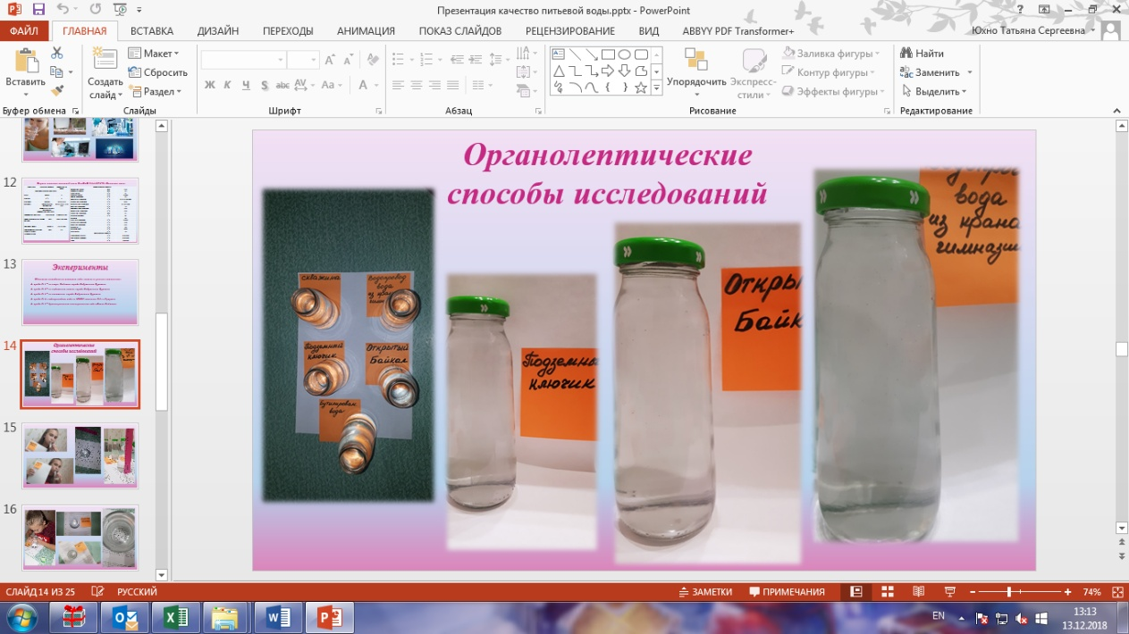Приложение 4

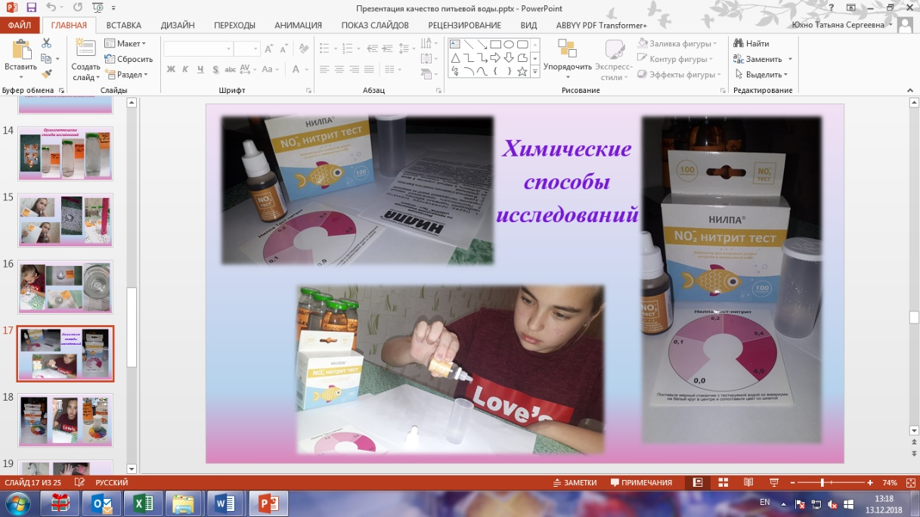

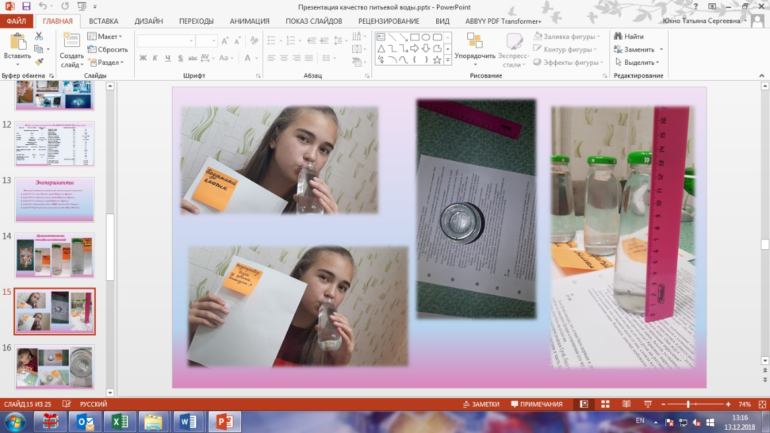

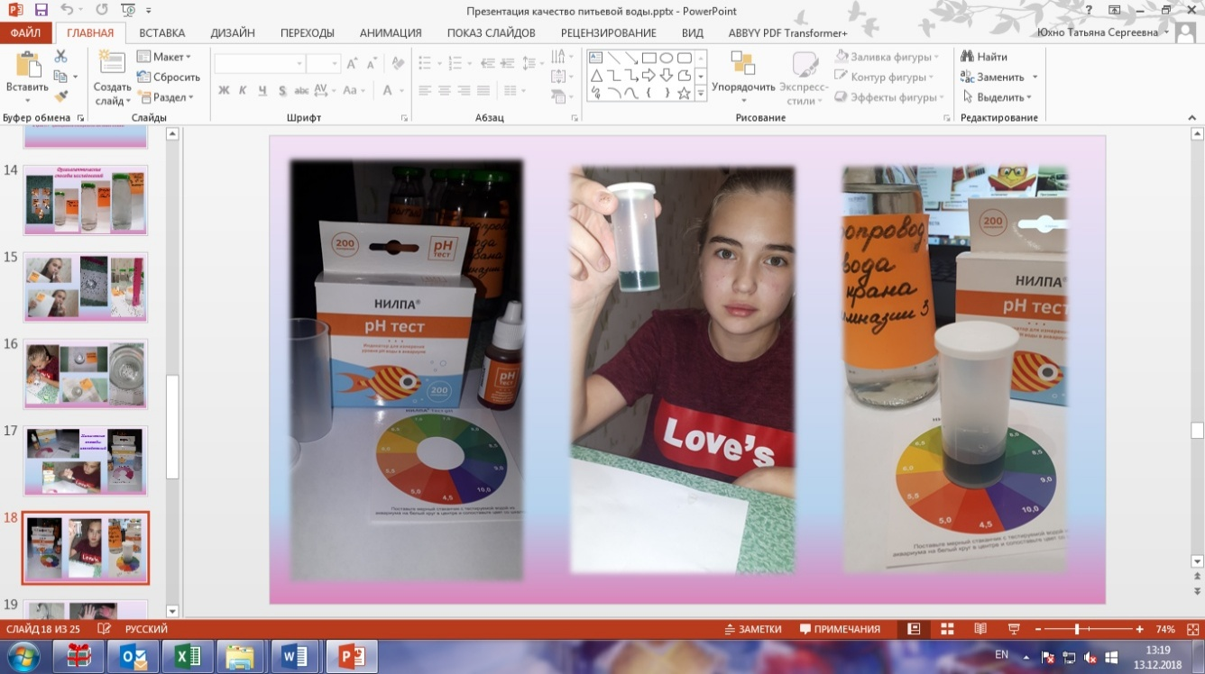

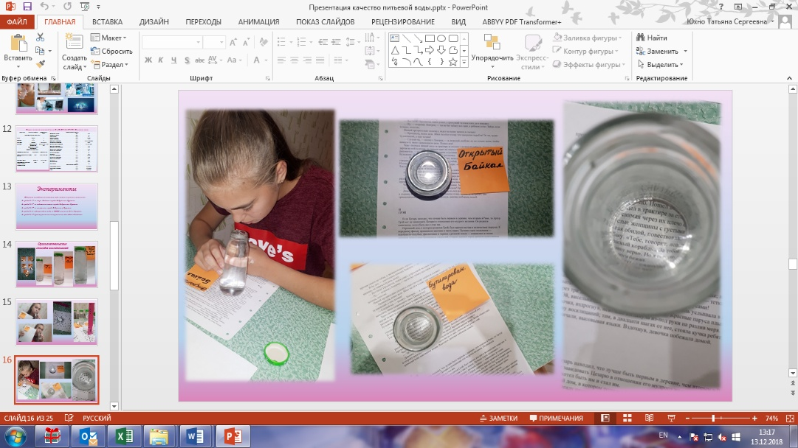

Приложение 5

|  |  |
| --- | --- |
| Приготовление пищи | Описание: F:\фото для проекта\IMG_6733.JPGОписание: F:\фото для проекта\IMG_6728.JPG |
| Чистка зубов | Описание: G:\фото для проекта\IMG_6750.JPG |
| Мытье посуды | image-0-02-04-c4209c03a5b7e2324b5315eb26bcedce1605d1ab9b5edd9d037ad09ef8deed61-VОписание: G:\фото для проекта\IMG_6766.JPGОписание: G:\фото для проекта\IMG_6770.JPG |
|  |  |
| Принятие ванны/душа | Описание: Kupanie-novorozhdennogo-rebenka |
| Стирка белья | stirka-kapronaОписание: Описание: &Scy;&tcy;&icy;&rcy;&acy;&lcy;&softcy;&ncy;&acy;&yacy; &mcy;&acy;&shcy;&icy;&ncy;&acy; SAMSUNG WF 1602 YQR &vcy; &Fcy;&iecy;&dcy;&ocy;&rcy;&ocy;&vcy;&scy;&kcy;&ocy;&mcy; - &kcy;&ucy;&pcy;&icy;&tcy;&softcy;, &tscy;&iecy;&ncy;&acy;, &ocy;&tcy;&zcy;&ycy;&vcy;&ycy; |

Приложение 6

**Правила, которые необходимо соблюдать,**

**для экономии воды.**

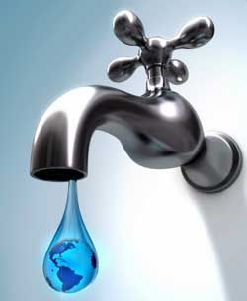

Обязательно проверьте исправность кранов, ведь струйка воды за сутки может вылить почти 200 литров воды, а это примерно 250 рублей в месяц. Поэтому постарайтесь полностью закрывать кран!

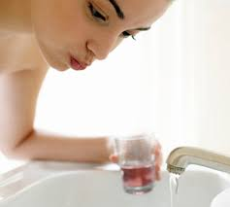

Закрывайте кран, когда чистите зубы. Для того, чтобы прополоскать рот наберите стакан воды. Таким образом, вы сэкономите до 50 литров воды в месяц!

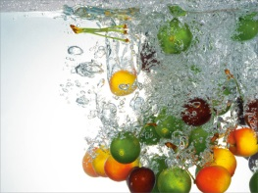

Не мойте овощи и фрукты под проточной водой. Пользуйтесь для мытья продуктов миской, это позволит вам сэкономить до 155 литров в месяц.

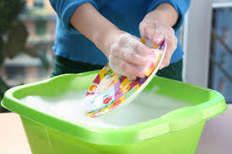

При мытье посуды не держите кран постоянно открытым, также можно воспользоваться миской. Этот способ позволяет снизить потребление воды в 3-5 раз!

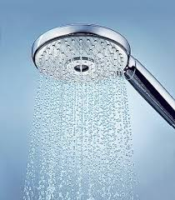

Используйте душ вместо ванны! Принимая душ, вы расходуете до 55 литров воды, а для того, чтобы наполнить ванну -265 литров!

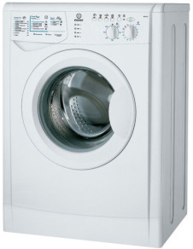

Также, кроме уже известных нам способов, существует множество других: это экономичные смесители, душевые распылители, стиральные машины, посудомоечные машины, которые используют минимальное количество воды.

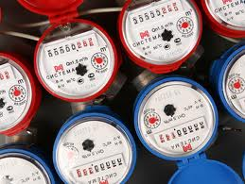

И еще как один из способов экономии воды – это водосчетчики. Они позволяют вам платить только за израсходованное вами же количество воды.